

刘锦阳 武汉大学 数学与统计学院 本科生

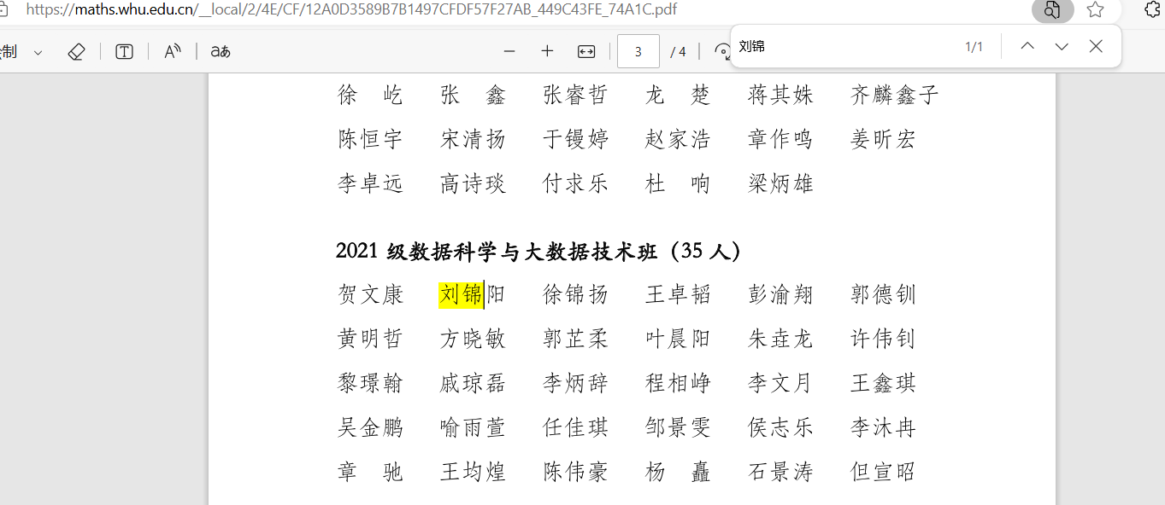

王惠湄

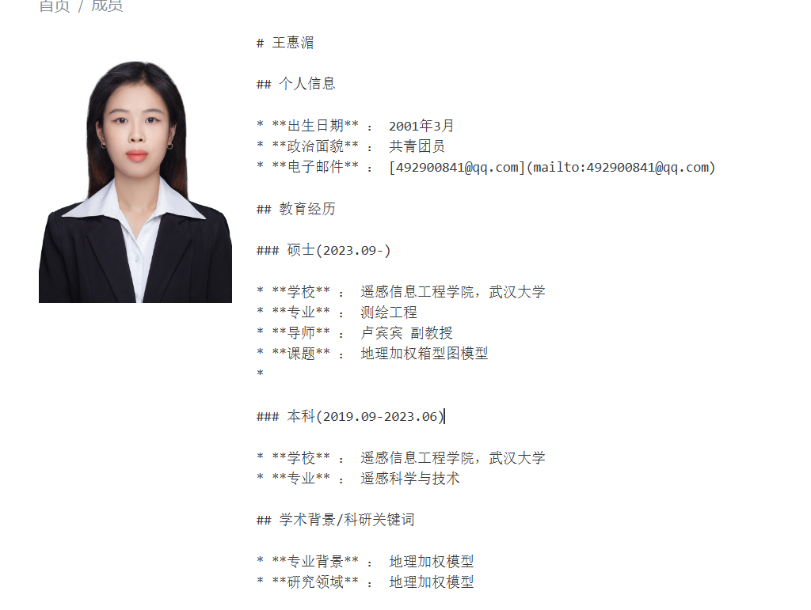

夏寒琪

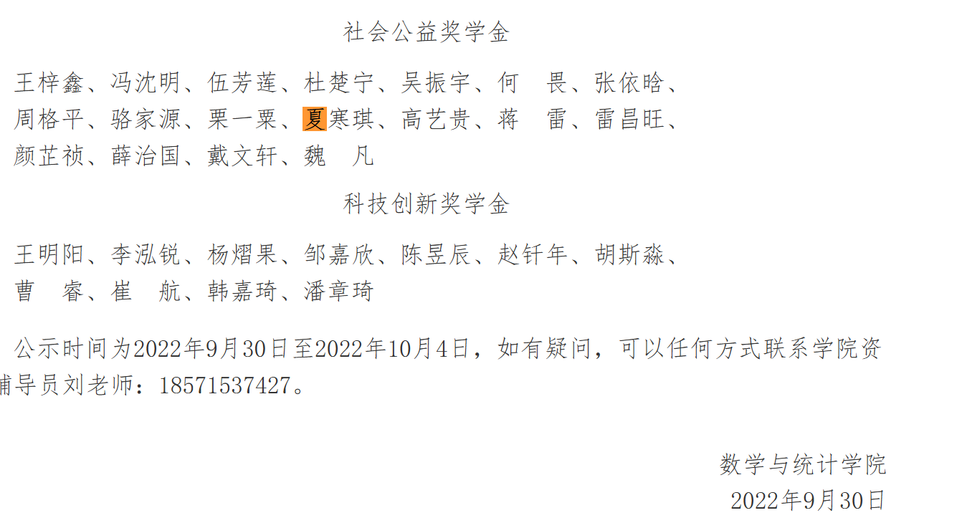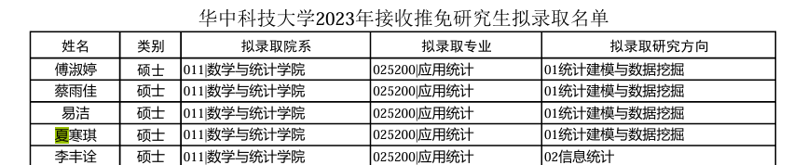

林逸航 中国地质大学（武汉）硕士

郭耀晖

谢昂

赵翊轩

熊攀

张宝才